Proyek PCS

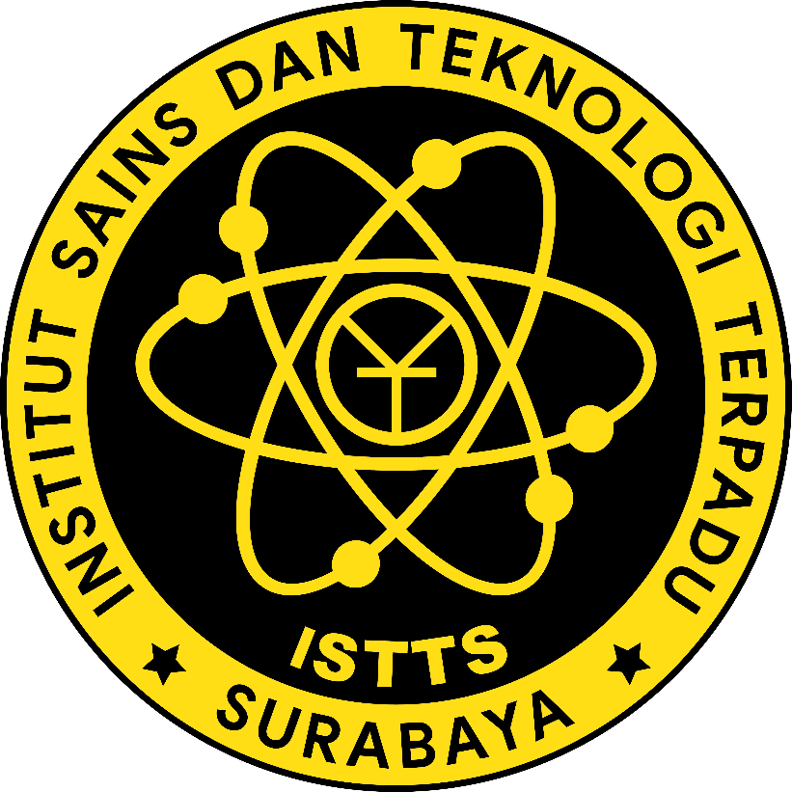

**Oleh :**

**Eriko Ferdian – 219116826**

**Russel Joshua Chandra - 219116842**

**John calvin steven – 219116832**

**Kevin Octavius - 219116835**

Daftar isi

**Tema yang dipakai** 3

**Master yang dipakai** 3

**Fitur** 3

**Laporan** 3

# **Tema yang dipakai**

* Sekolah Menengah Atas

# **Master yang dipakai**

* Master User
* Master mata pelajaran
* Master jurusan
* Master nilai
* Master Minat/bakat

# **Fitur**

Untuk siswa

* Login dan pendaftaran akun siswa
* melihat nilai siswa
* melihat jadwal mata pelajaran
* melihat data informasi siswa

untuk guru

* login dan pendaftaran guru
* melihat jadwal mengajar
* melihat data pribadi guru
* melihat daftar siswa yang diwalikan beserta kelas

untuk admin

* menambah,mengedit dan menghapus siswa atau guru
* melihat daftar siswa tiap kelas

# **Laporan**

Laporan yang kami pakai akan bertujuan untuk menampilkan:

* rapot
* nilai
* data dari Para siswa